**Τμήμα Πληροφορικής**

**Μάθημα: Ψηφιακή Σχεδίαση**

**Ονοματεπώνυμο: Ζαρκάδας Φώτης**

**ΑΕΜ: 5486**

**Εξάμηνο: 9ο**

**ΑΠΑΝΤΗΣΕΙΣ 2ης Σειράς Ασκήσεων**

**Μέρος 1**

**Άσκηση 1.1:**

**Ερώτημα 1:**

Η συνάρτηση είναι F= A*B+B*D+Ā*D

Και η Fmin βγαίνει ως εξής

F= A*B+B*D+Ā*D μέσω της σχέσης Τ8

Fmin= B*(A+D)+ Ā*D

**Ερώτημα 2:**

|  |  |  |  |  |  |  |  |  |  |
| --- | --- | --- | --- | --- | --- | --- | --- | --- | --- |
| Α | Β | D | A*B | B*D | Ā*D | F | 1οςΌροςελάχιστης συνάρτησης  [B*(A+D)] | 2οςΌροςελάχιστης συνάρτησης  (Ā*D) | Fmin |
| 0 | 0 | 0 | 0 | 0 | 0 | 0 | 0 | 0 | 0 |
| 0 | 0 | 1 | 0 | 0 | 1 | 1 | 0 | 1 | 1 |
| 0 | 1 | 0 | 0 | 0 | 0 | 0 | 0 | 0 | 0 |
| 0 | 1 | 1 | 0 | 1 | 1 | 1 | 1 | 1 | 1 |
| 1 | 0 | 0 | 0 | 0 | 0 | 0 | 0 | 0 | 0 |
| 1 | 0 | 1 | 0 | 0 | 0 | 0 | 0 | 0 | 0 |
| 1 | 1 | 0 | 1 | 0 | 0 | 1 | 1 | 0 | 1 |
| 1 | 1 | 1 | 1 | 1 | 0 | 1 | 1 | 0 | 1 |

Εφόσον στον πίνακα η στήλη της Fmin και της F είναι ίδιες επαληθεύουμε το ερώτημα 1

**Ερώτημα 3:**

Ο πίνακας αλήθειας:

|  |  |  |  |
| --- | --- | --- | --- |
| A | B | D | F |
| 0 | 0 | 0 | 0 |
| 0 | 0 | 1 | 1 |
| 0 | 1 | 0 | 0 |
| 0 | 1 | 1 | 1 |
| 1 | 0 | 0 | 0 |
| 1 | 0 | 1 | 0 |
| 1 | 1 | 0 | 1 |
| 1 | 1 | 1 | 1 |

Η εικόνα από τον RTL viewer είναι :

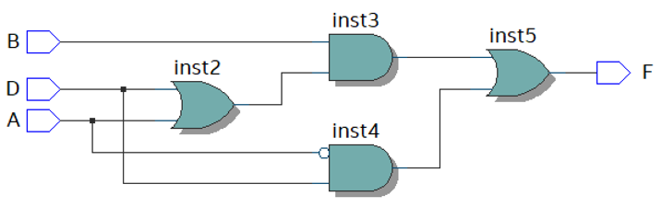

Η εικόνα από τον technology map viewer είναι:

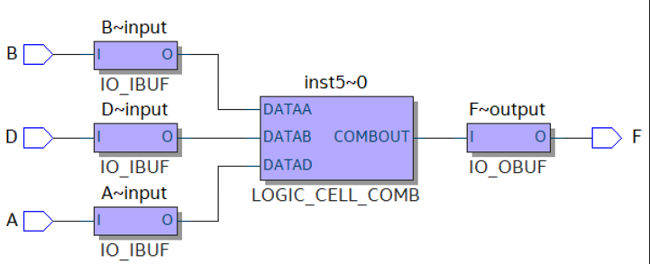

Το παράθυρο κυματομορφών σύμφωνα με τον πίνακα αλήθειας :

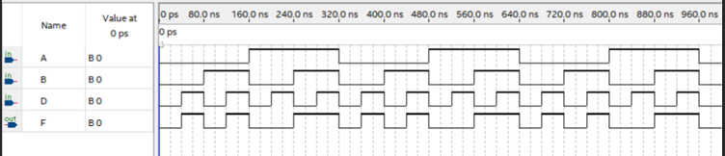

**Άσκηση 1.2:**

**Ερώτημα 1**:

Οι κόμβοι είναι

1=~A

2=~B

3=~C

4=~D

5=~A*B

6=1*C*~D=C*~D

7=(~A*B)*~B

8=(~A*B)*~B+(C*~D)

9=1+~C+~D=1

10=[(~A*B)*~B+(C*~D)]*1 = (~A*B)*~B + (C*~D)

Άρα η συνάρτηση της F είναι:

F= (~A*B)*~B + (C*~D)

**Ερώτημα 2:**

Ελαχιστοποίηση

F=(~A*B)*~B + (C*~D)

F=~A*~B * B * ~B + C * ~D => μέσω του (B * ~B=0) και (Α*0=0)

F=C*~D

|  |  |  |  |  |  |  |  |  |  |  |  |  |  |  |
| --- | --- | --- | --- | --- | --- | --- | --- | --- | --- | --- | --- | --- | --- | --- |
| A | B | C | D | ~A | ~B | ~C | ~D | ~A*B | ~B(~A*B) | C*~D | C | ~D | F | Fmin |
| 0 | 0 | 0 | 0 | 1 | 1 | 1 | 1 | 0 | 0 | 0 | 0 | 1 | 0 | 0 |
| 0 | 0 | 0 | 1 | 1 | 1 | 1 | 0 | 0 | 0 | 0 | 0 | 0 | 0 | 0 |
| 0 | 0 | 1 | 0 | 1 | 1 | 0 | 1 | 0 | 0 | 1 | 1 | 1 | 1 | 1 |
| 0 | 0 | 1 | 1 | 1 | 1 | 0 | 0 | 0 | 0 | 0 | 1 | 0 | 0 | 0 |
| 0 | 1 | 0 | 0 | 1 | 0 | 1 | 1 | 1 | 0 | 0 | 0 | 1 | 0 | 0 |
| 0 | 1 | 0 | 1 | 1 | 0 | 1 | 0 | 1 | 0 | 0 | 0 | 0 | 0 | 0 |
| 0 | 1 | 1 | 0 | 1 | 0 | 0 | 1 | 1 | 0 | 1 | 1 | 1 | 1 | 1 |
| 0 | 1 | 1 | 1 | 1 | 0 | 0 | 0 | 1 | 0 | 0 | 1 | 0 | 0 | 0 |
| 1 | 0 | 0 | 0 | 0 | 1 | 1 | 1 | 0 | 0 | 0 | 0 | 1 | 0 | 0 |
| 1 | 0 | 0 | 1 | 0 | 1 | 1 | 0 | 0 | 0 | 0 | 0 | 0 | 0 | 0 |
| 1 | 0 | 1 | 0 | 0 | 1 | 0 | 1 | 0 | 0 | 1 | 1 | 1 | 1 | 1 |
| 1 | 0 | 1 | 1 | 0 | 1 | 0 | 0 | 0 | 0 | 0 | 1 | 0 | 0 | 0 |
| 1 | 1 | 0 | 0 | 0 | 0 | 1 | 1 | 1 | 0 | 0 | 0 | 1 | 0 | 0 |
| 1 | 1 | 0 | 1 | 0 | 0 | 1 | 0 | 1 | 0 | 1 | 0 | 0 | 0 | 0 |
| 1 | 1 | 1 | 0 | 0 | 0 | 0 | 1 | 1 | 0 | 0 | 1 | 1 | 1 | 1 |
| 1 | 1 | 1 | 1 | 0 | 0 | 0 | 0 | 1 | 0 | 0 | 1 | 0 | 0 | 0 |

Η εικόνα από τον RTL viewer είναι :

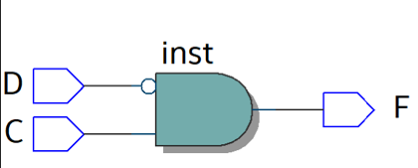

Η εικόνα από τον technology map viewer είναι:

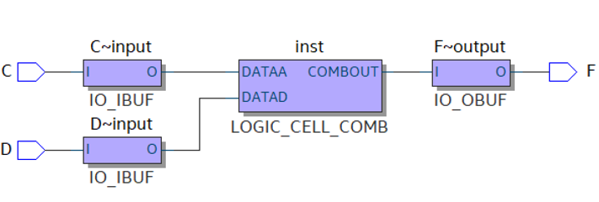

Το παράθυρο κυματομορφών σύμφωνα με τον πίνακα αλήθειας :



**Άσκηση 1.3:**

**Ερώτημα 1:**

Σ=(1,3,4) Α.Ο.(0,5)

**Ερώτημα 2:**

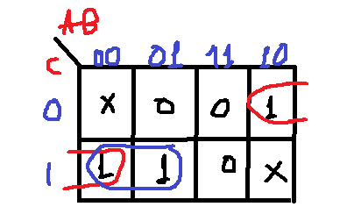

Fmin= ~A*C + ~B

**Ερώτημα 3 & 4:**

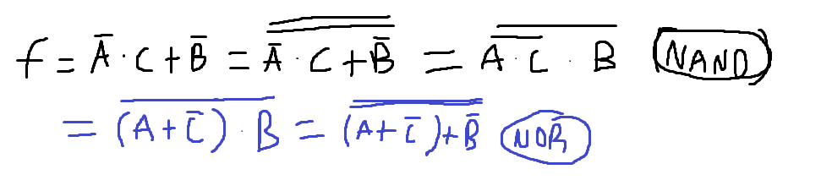

Ο πίνακας αλήθειας:

|  |  |  |  |
| --- | --- | --- | --- |
| Είσοδοι | | | Έξοδος |
| Α | B | C | F |
| 0 | 0 | 0 | 1 |
| 0 | 0 | 1 | 1 |
| 0 | 1 | 0 | 0 |
| 0 | 1 | 1 | 1 |
| 1 | 0 | 0 | 1 |
| 1 | 0 | 1 | 1 |
| 1 | 1 | 0 | 0 |
| 1 | 1 | 1 | 0 |

Η εικόνα από τον netlist viewer για NOR:

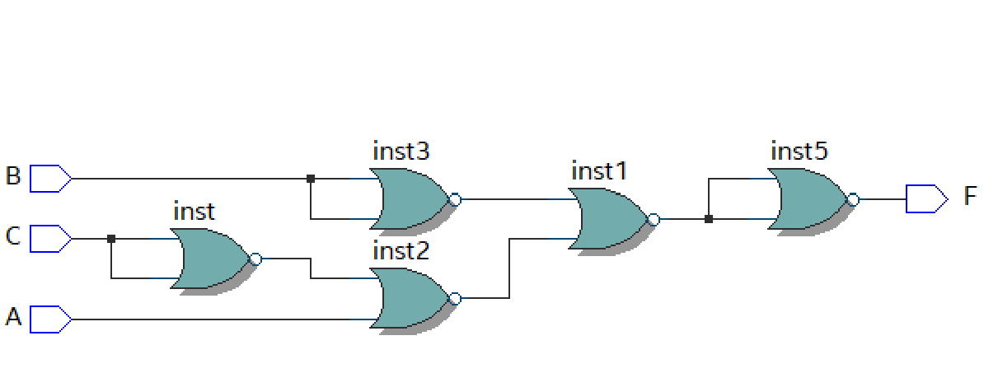

Ο technology map viwer για NOR:

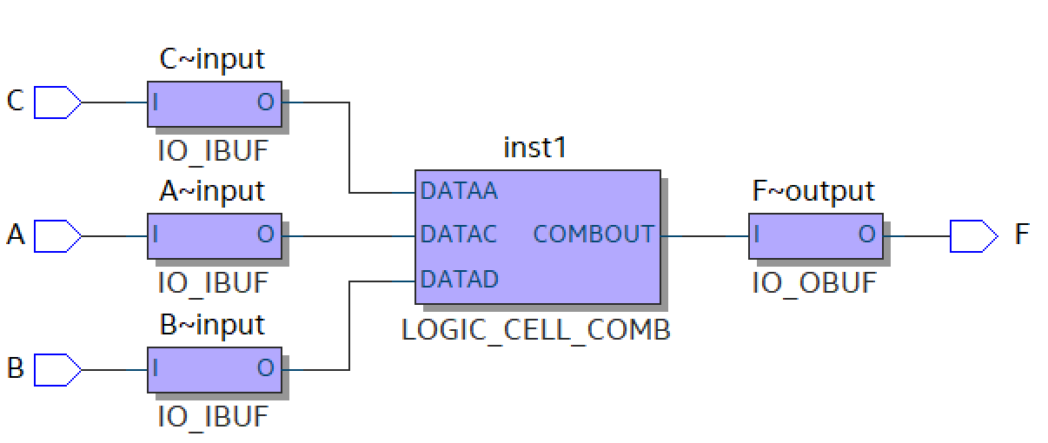

Το παράθυρο με τις κυματομορφές για NOR:

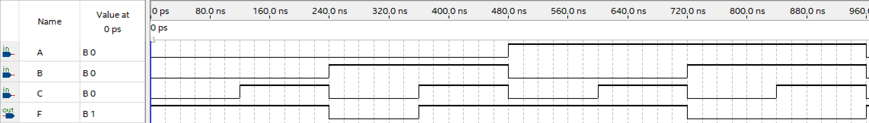

Η εικόνα από τον netlist viewer για NAND είναι :

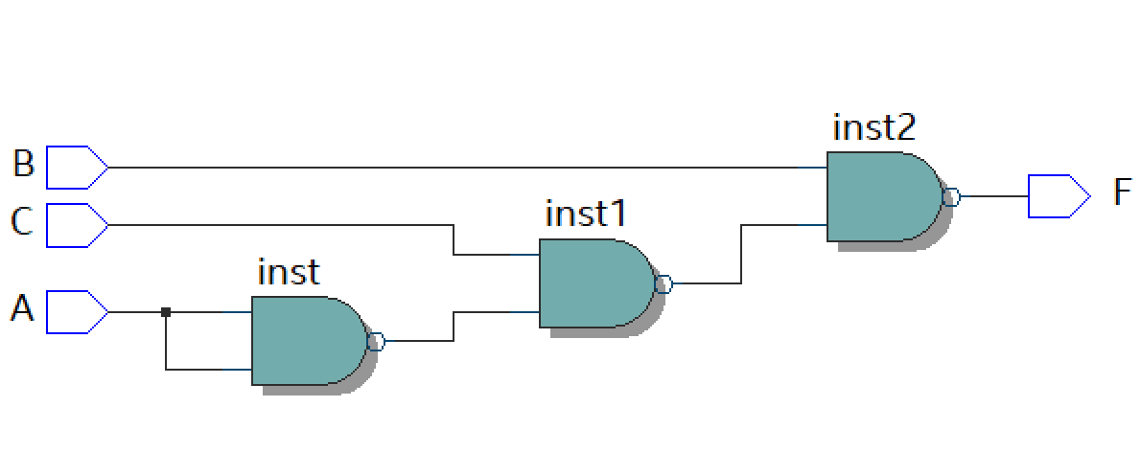

Ο technology map viwer για NAND:

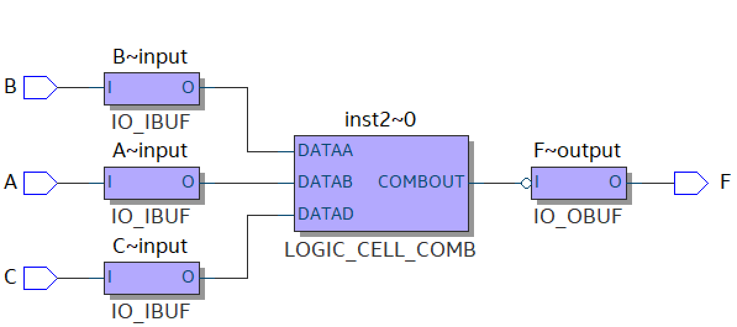

Το παράθυρο με τις κυματομορφές για NAND:

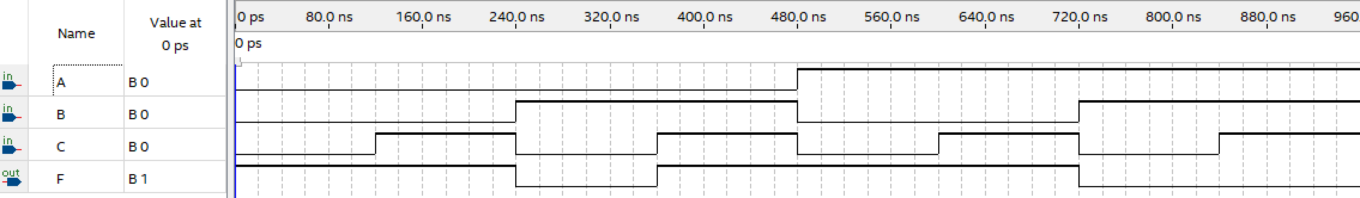

**Μέρος ΙΙ**

Άσκηση 1

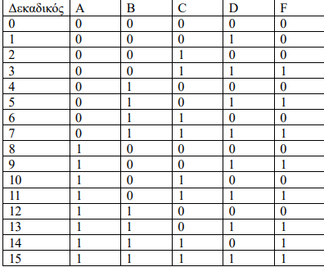

F=~A*~B*C*D + ~A*B*~C*D + ~A*B*C*D + A*~B*~C*D + A*~B*C*D + A*B*~C*D + A*B*C*~D + A*B*C*D

F=Σ(3,5,7,9,11,13,14,15)

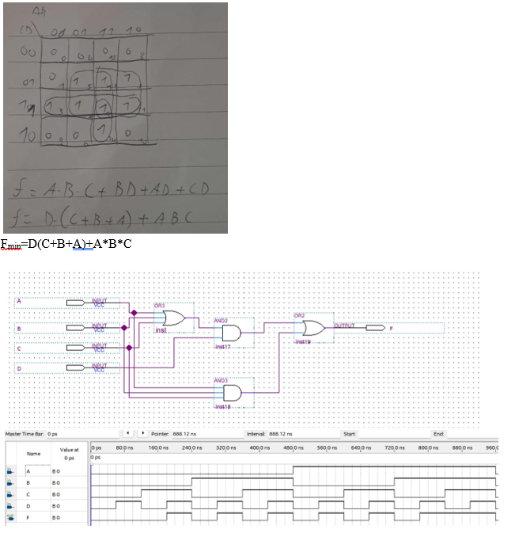

Υλοποίηση με NAND και NOR

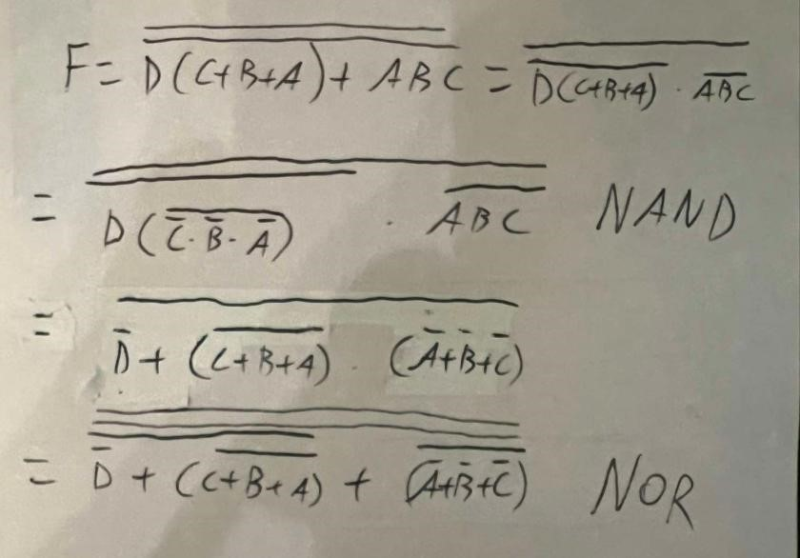

Με Nand

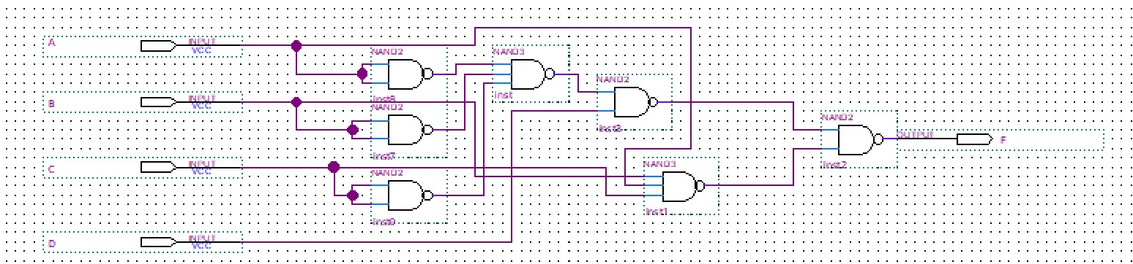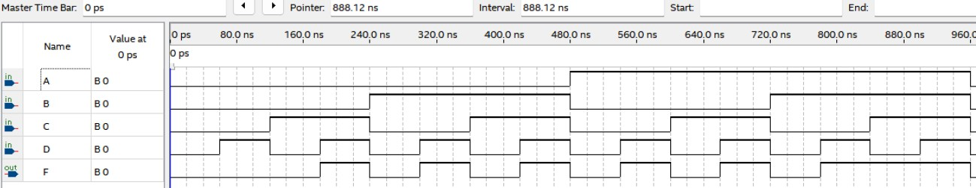

Me NOR

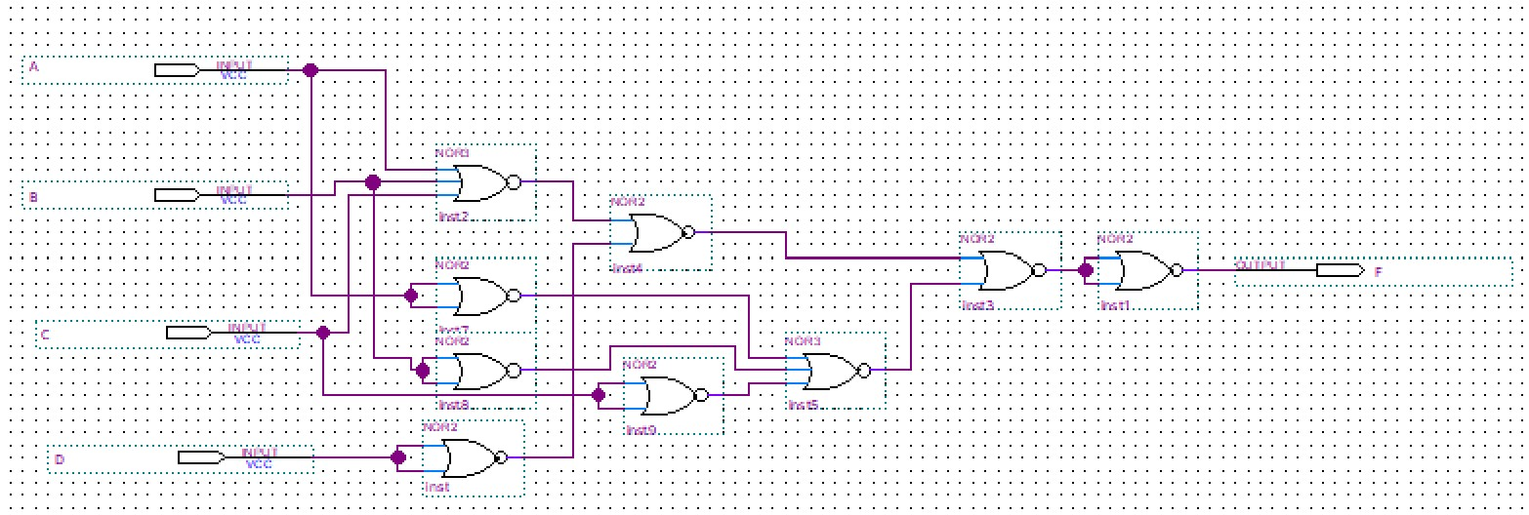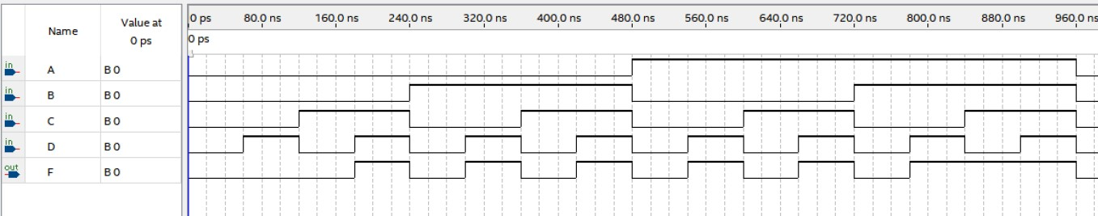

Με πολυπλέκτη

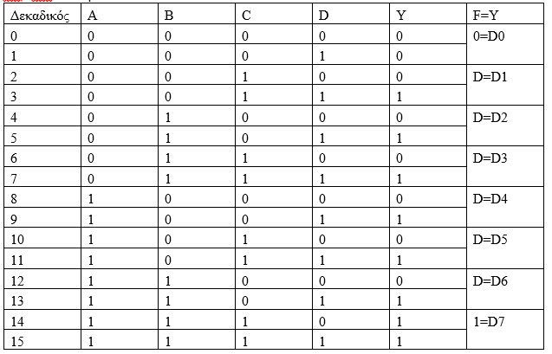

Το σχηματικό

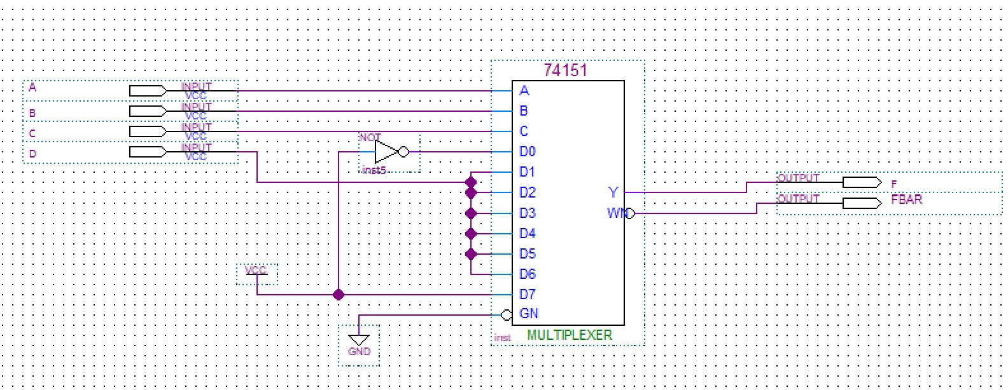

Η προσομοίωση

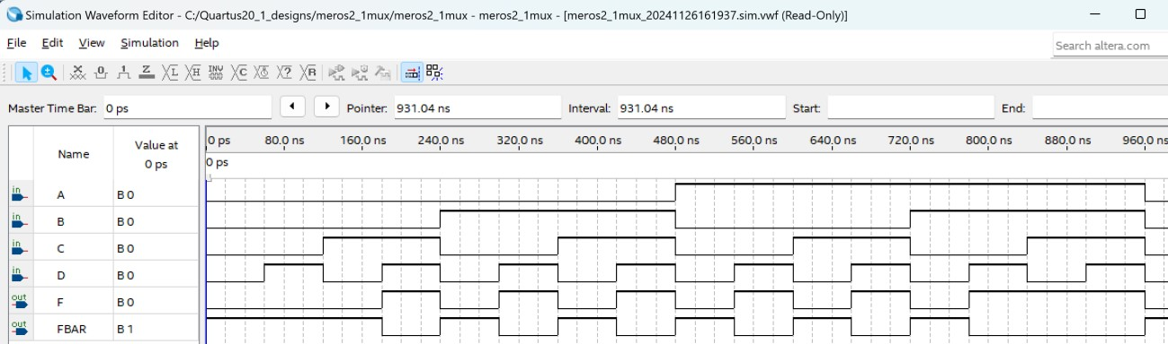

Άσκηση 2

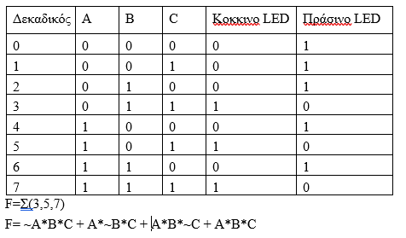

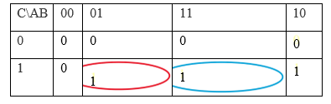

Fmin= B*C + A*C

Επίσης είναι προφανές ότι μπορεί να γραφτεί και fmin= (A+B)*C δηλαδη C ΚΑΙ (Α Ή B)

Σχεδίαση με AND,OR,NOT

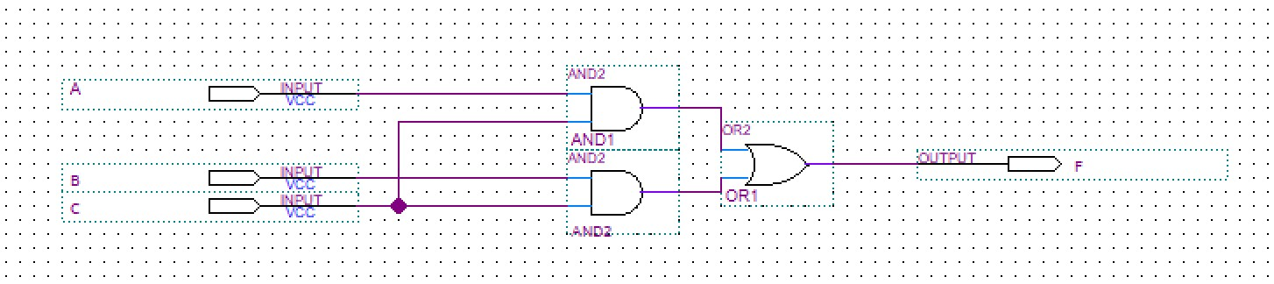

Παράθυρο με κυμματομορφές

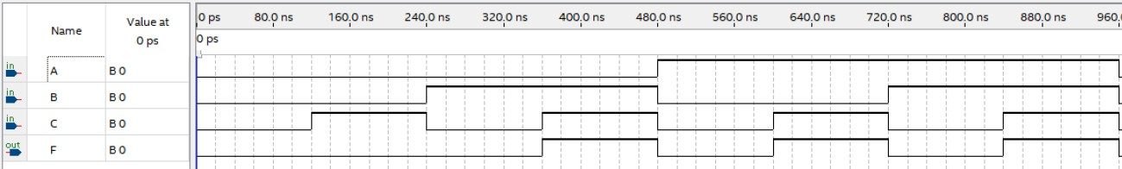

Σχεδίαση α με πύλες NAND και β με πύλες NOR

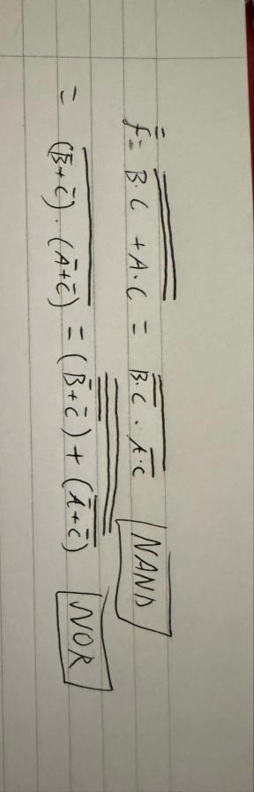

Α)

Σχηματικό σχέδιο

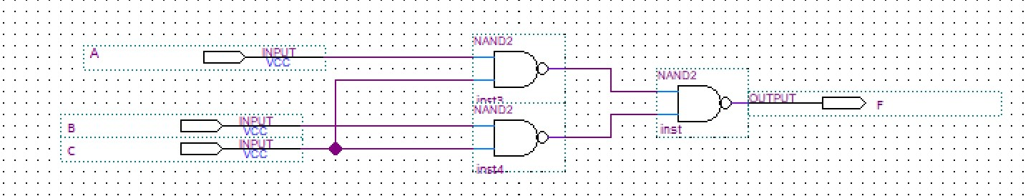

Παράθυρο κυμματομορφών



Β) Σχηματικό σχέδιο

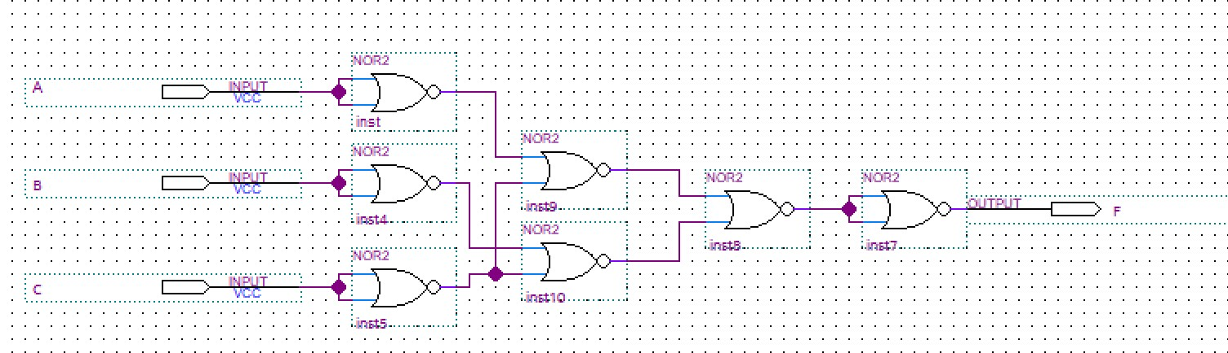

Παράθυρο Κυμματομορφών

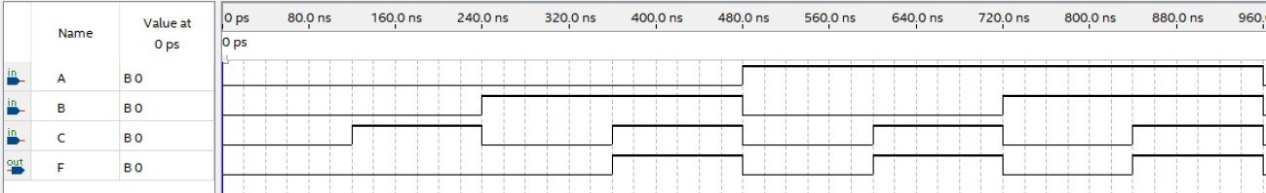

Σύνθεση με 74XX138

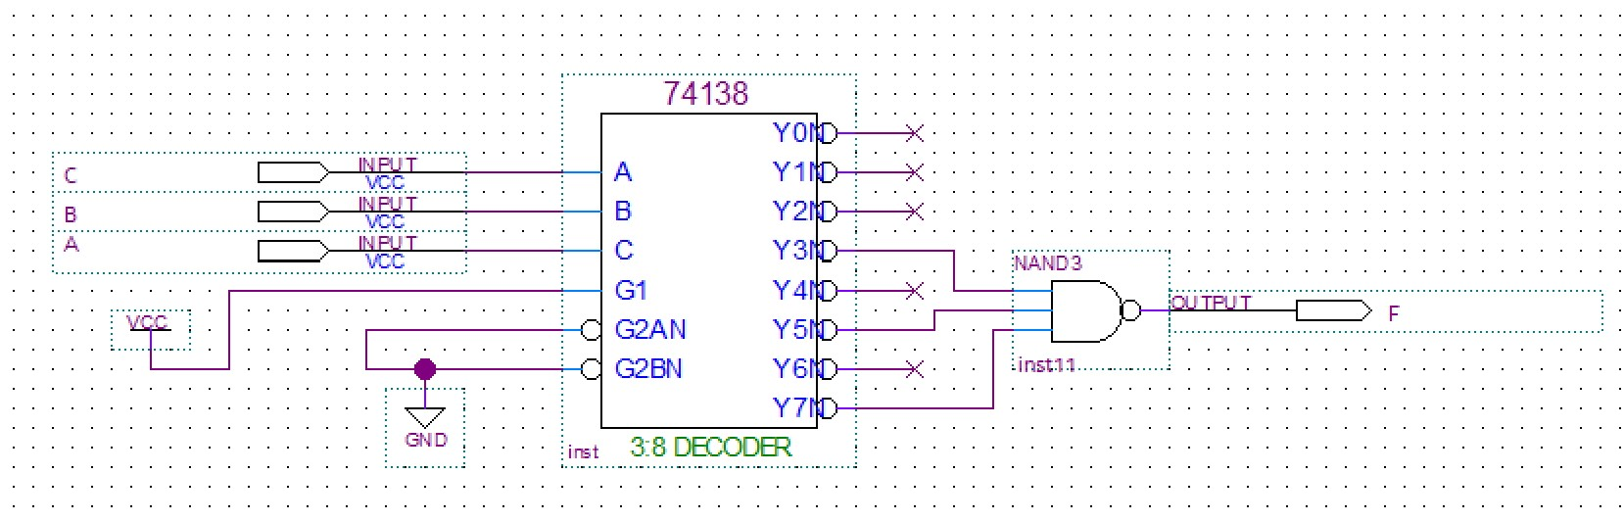

Παράθυρο κυμματομορφών



**Μέρος ΙΙΙ**

**Άσκηση 1**

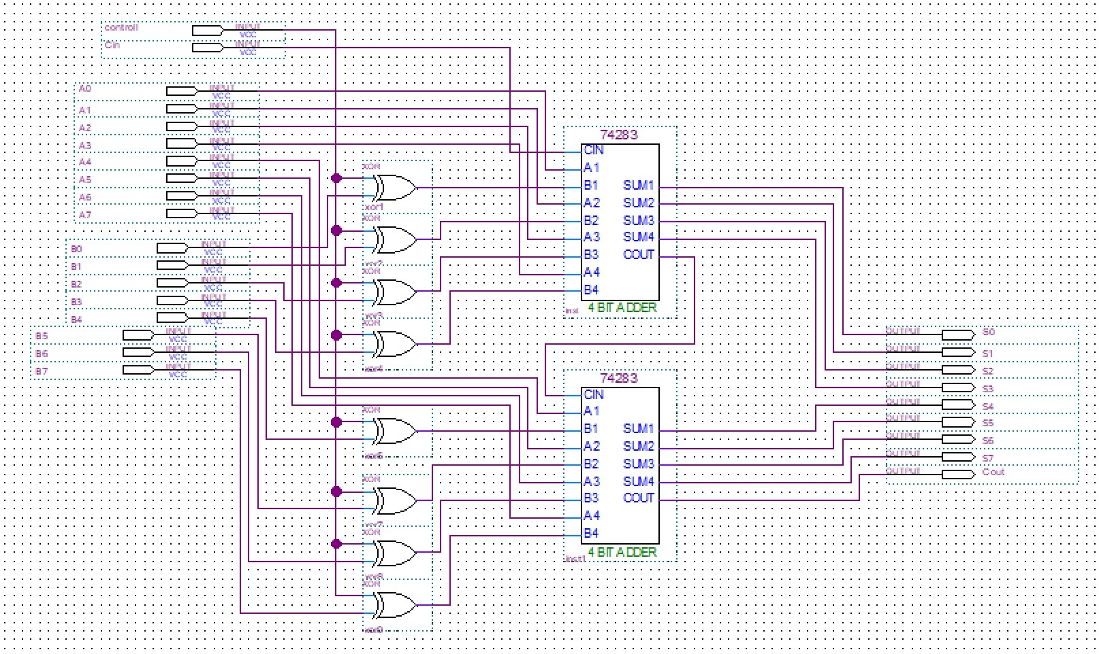

Προσομοίωση πρόσθεσης 1.1 (Δεν χώρεσε όλο το παράθυρο υπάρχουν και τα A0,A1)

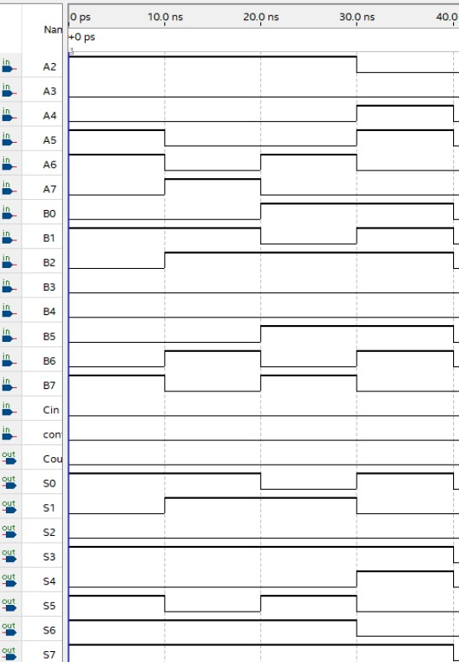

Προσομοίωση αφαίρεσης 1.1

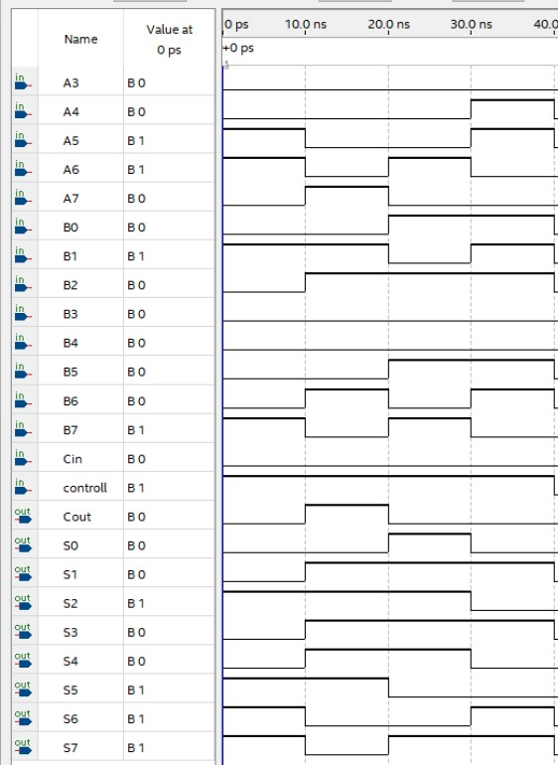

Προσομοίωση πρόσθεσης 1.2

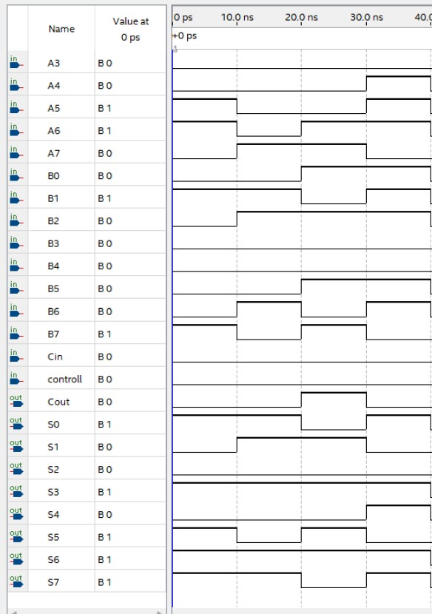

Προσομοίωση αφαίρεσης 1.2

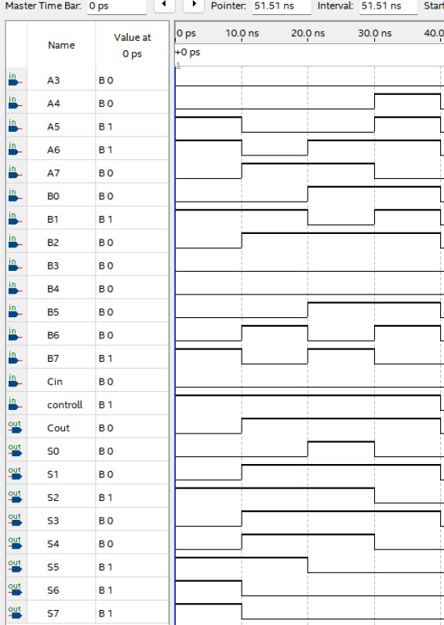

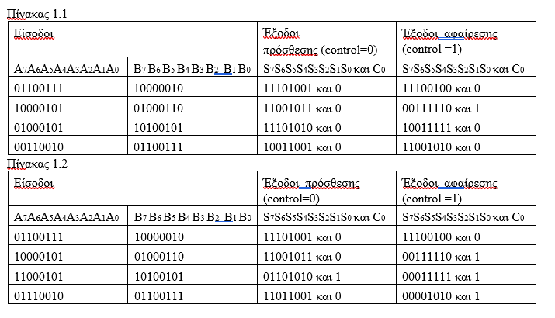

**Μέρος IV**

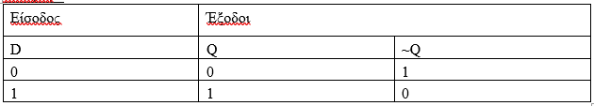

Το σχηματικό του flip flop είναι

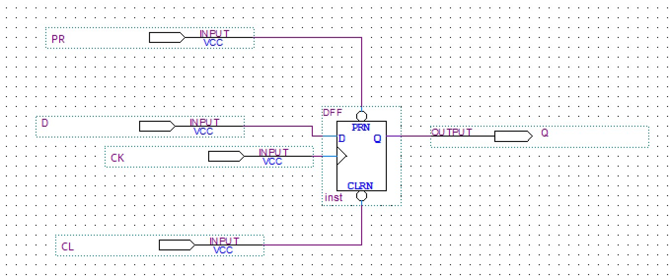

Το παράθυρο με τις κοιματομορφές

Χειρόγραφο σχέδιο

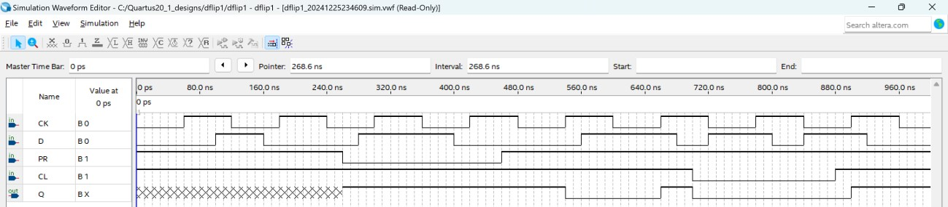

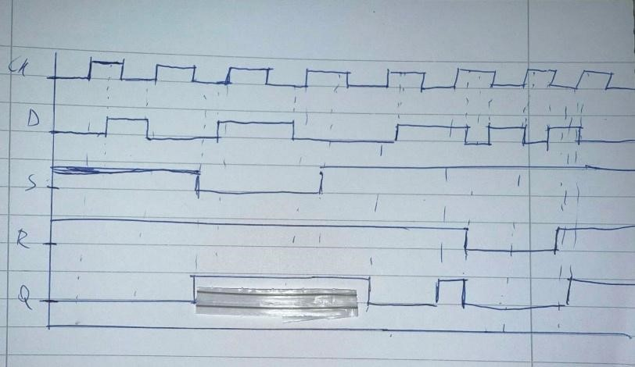

## Άσκηση 2

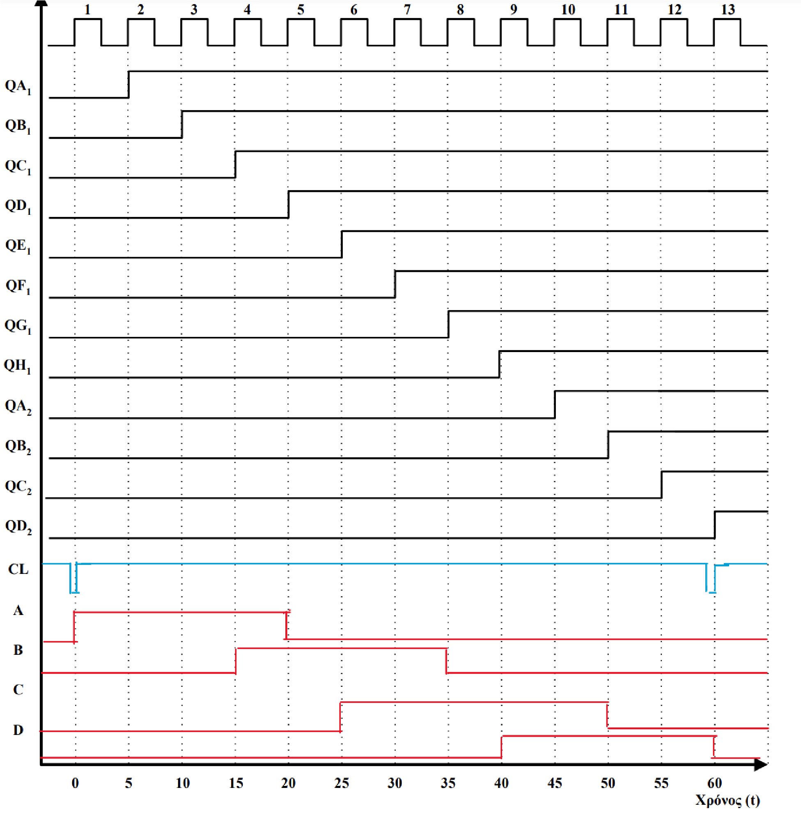

F=1/T=>f=1/(2.5*10^-6)=400khz

N=60/T=60/5=12

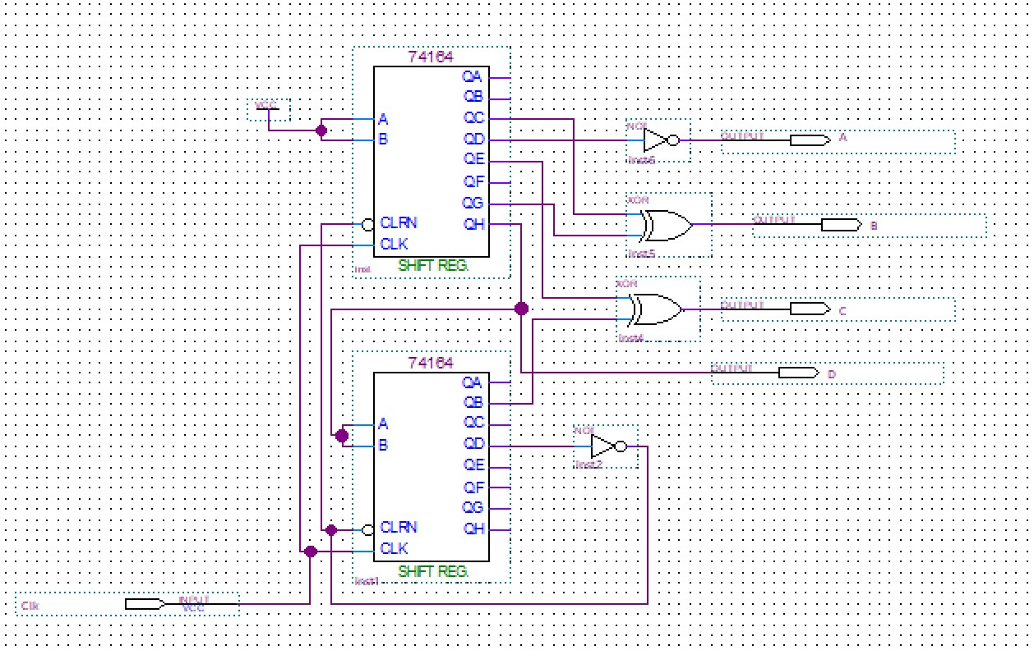

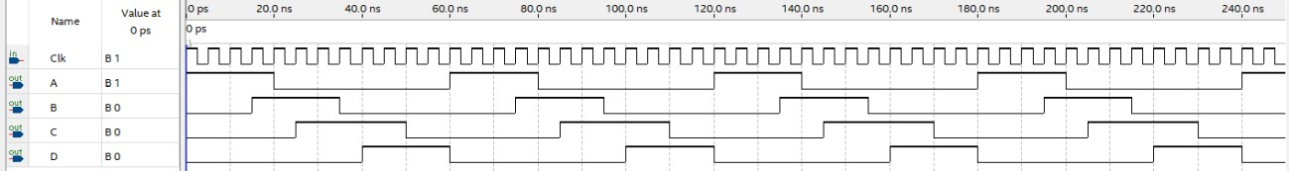

# Μέρος V

Διάγραμμα καταστάσεων

`

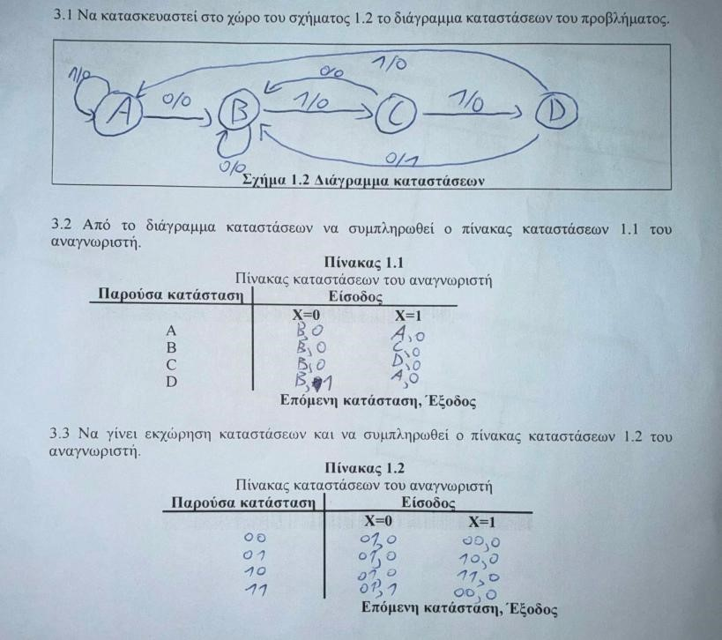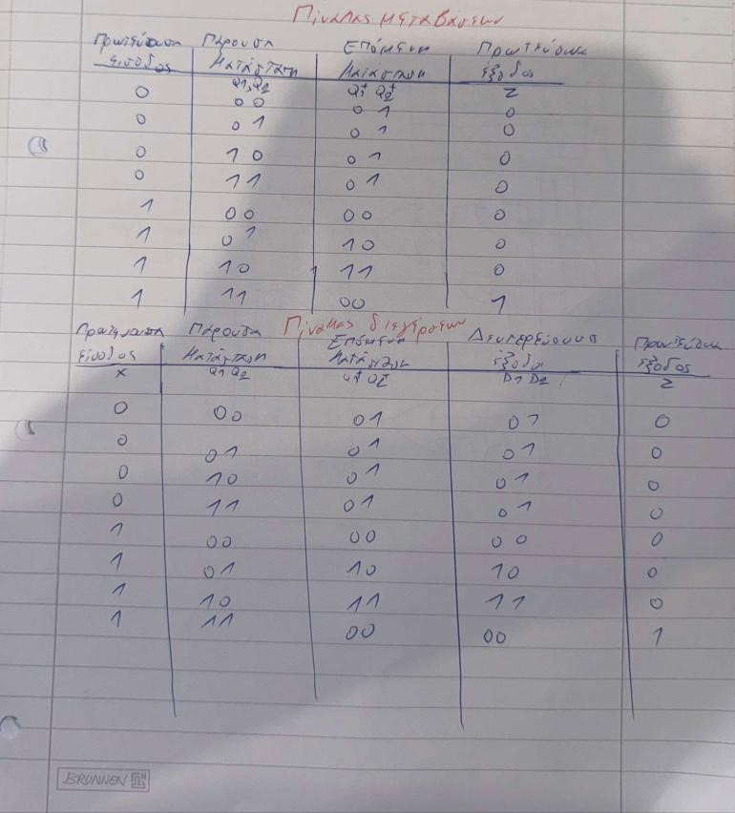

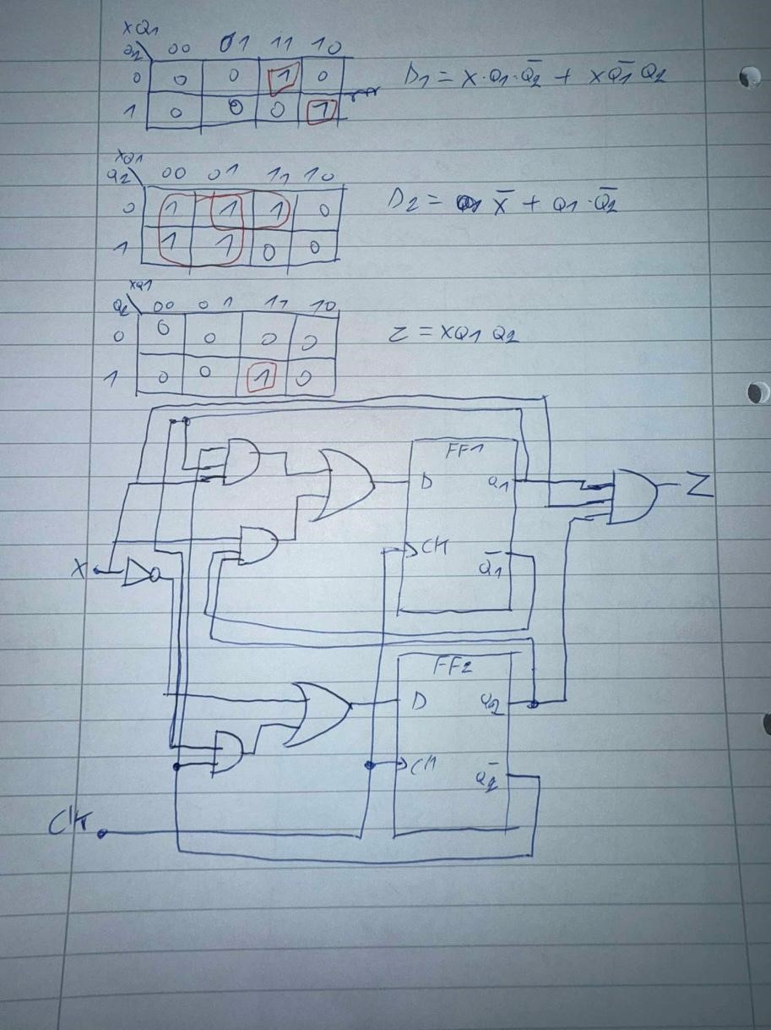

Το σχηματικό σχέδιο

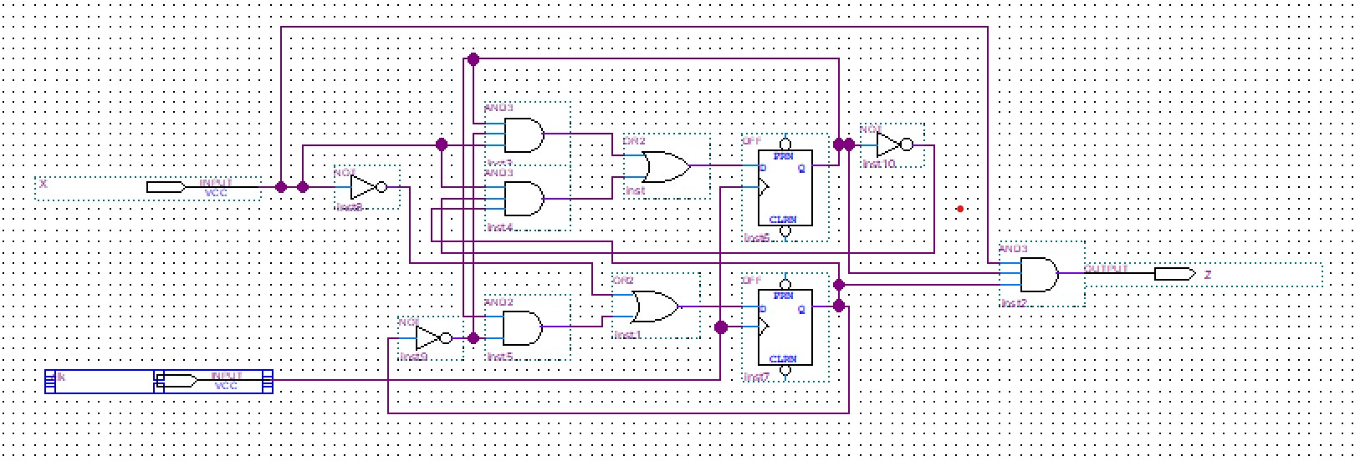

Με JK

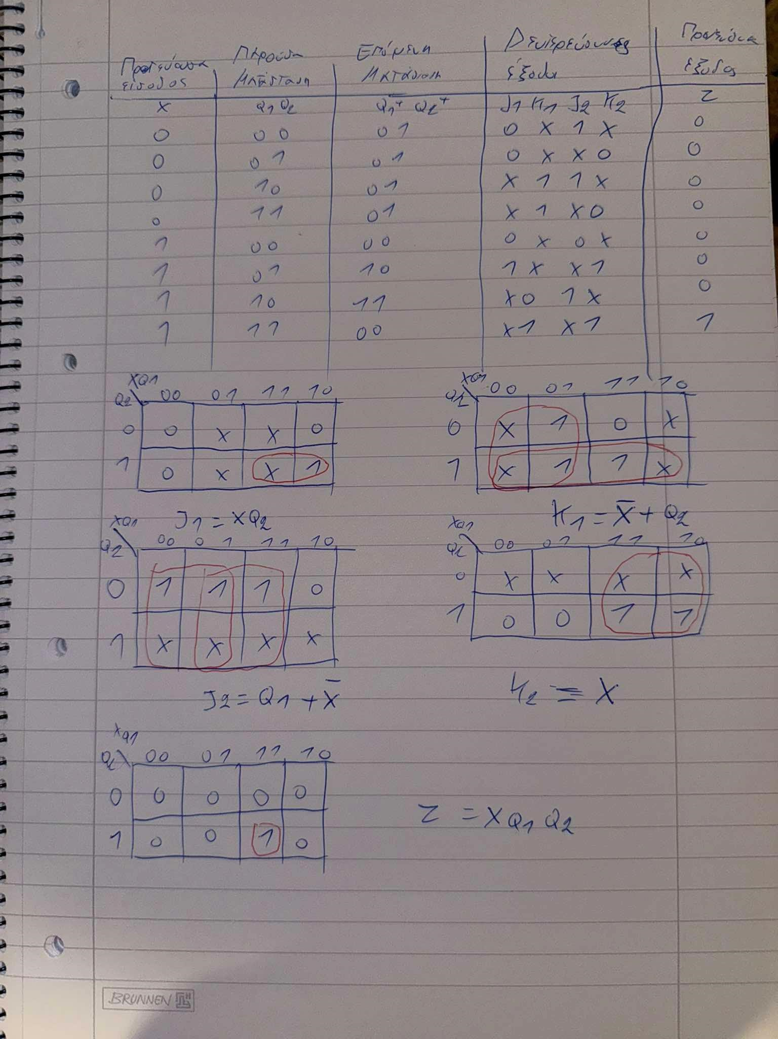

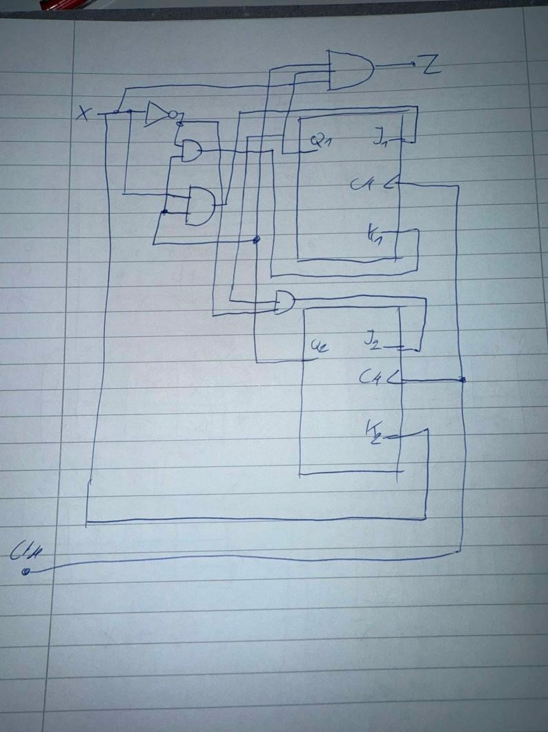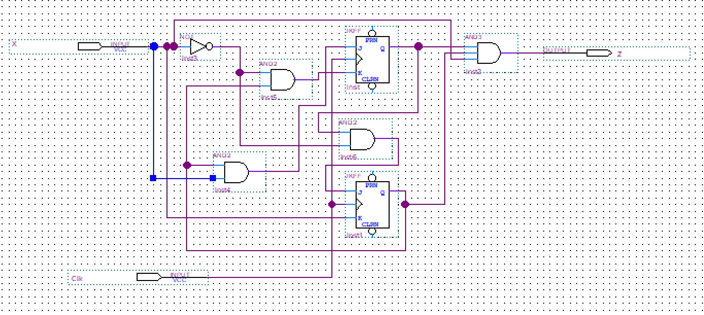

## ΆσκησηV2

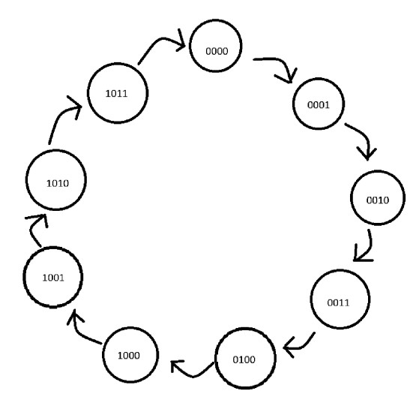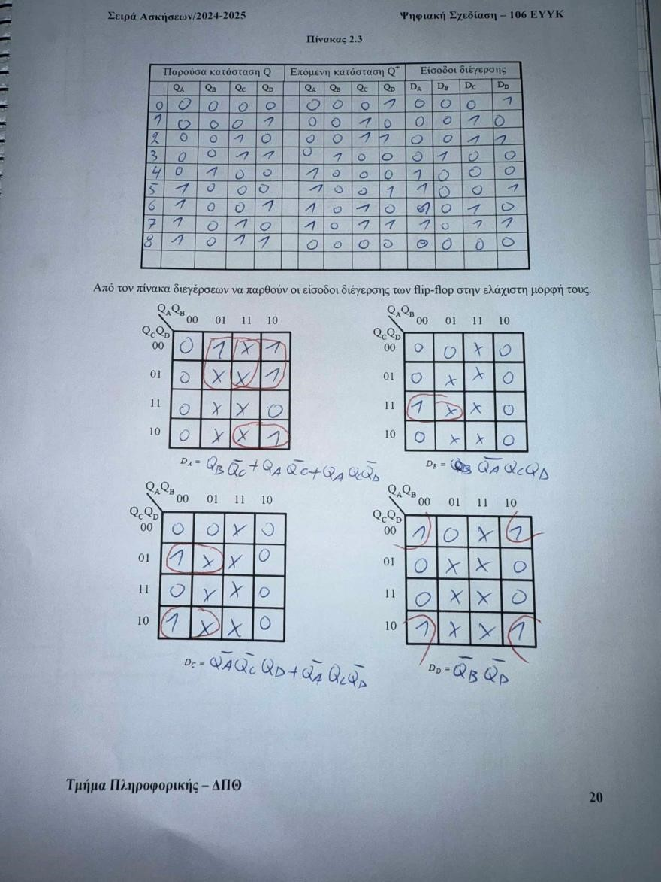

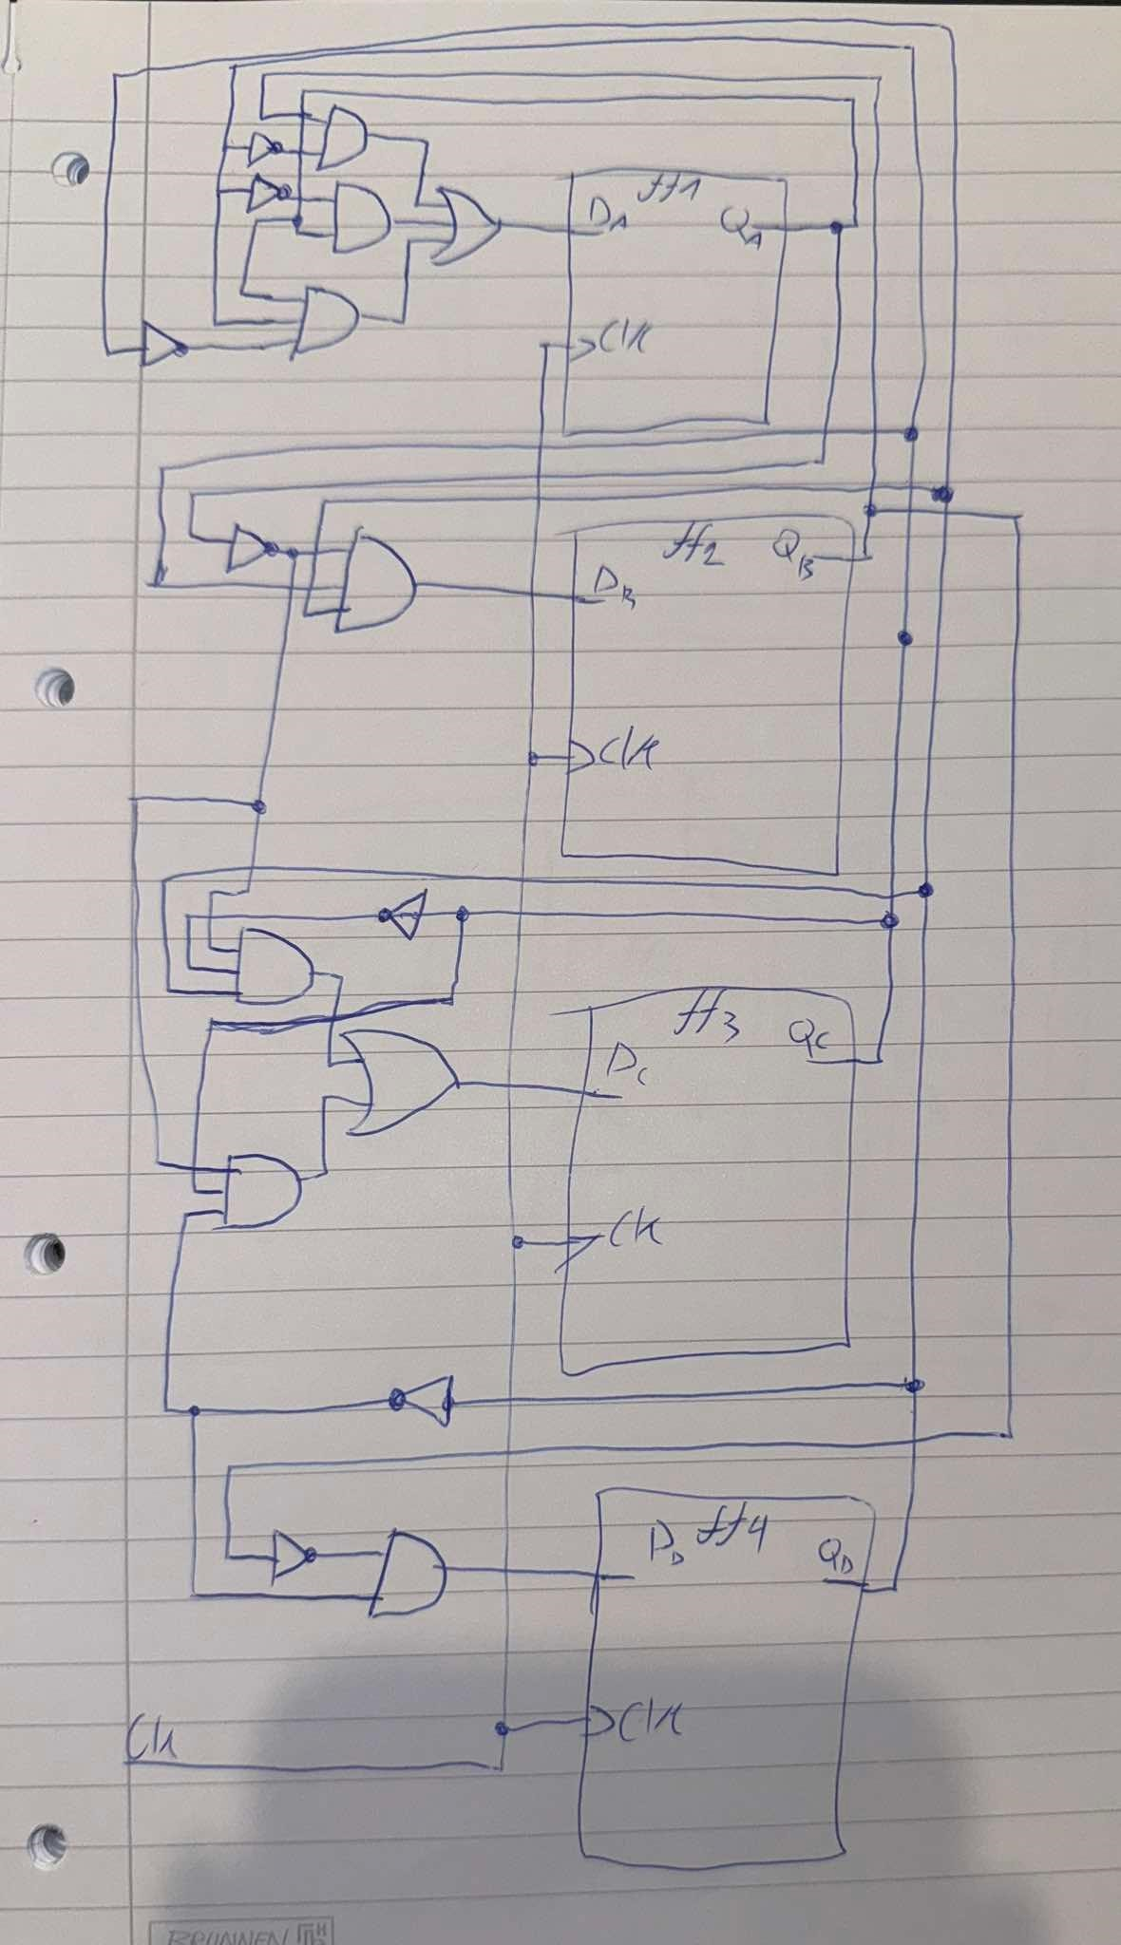

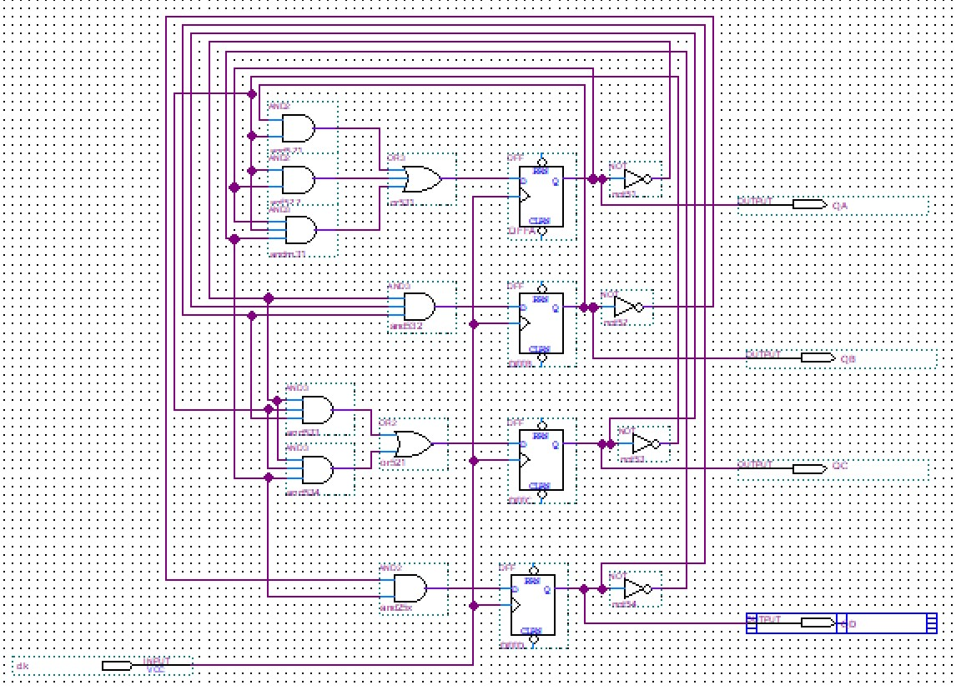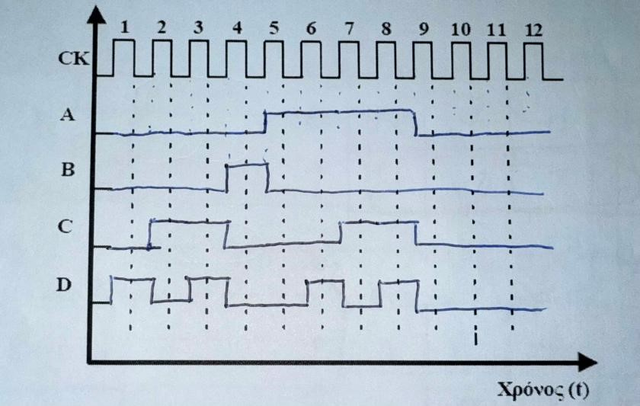

Με JK

